保全與停車場管理
天下保全總經理 溫 德
壹： 前 言
在傳統的保全業中，都是以「警衛及系統」為核心，唯一注重的是每月營業額的成長，那些社區的合約到期，那些是公司的需求；但卻很難將公司經營政策做適度的調整，始終在「警衛及系統」上打轉，同業間惡性競爭、低價搶標，造成良性經營之保全公司無法正常獲利，而轉型經營停車場在結構上是完全不同的思維，摒棄傳統保全經營型態，適度的風險評估，資金控管與硬體的投資等等..
那麼要如何才能成功的經營停車場並創造出利潤呢？
停車場的經營管理步驟有六點：
- 許可證申請與營業項目變更。
- 場地挑選及車場使用率評估。
- 停車場臨時水電申請。
- 現場整地、車格、行車動線之規劃，路邊違規車輛取締及托吊。
- 軟硬體設備投資。
- 收費管理機制之控管。
停車場管理要項有四點：
形象
穩健踏實經營，建立一致口碑，塑造優質企業形象，為永續經營立下根基。
安全
堅持場地品質管理與維護保養，並加裝監視系統讓顧客安心託付。
清潔
提供明亮寬敞的停車空間，整潔舒適深得人心。
稽核
層層把關，嚴格監督每一環節，期使企業運行不止。
貳： 實 作
- 許可證申請與營業項目變更：
營利事業登記證須有以下幾點營業項目：【停車場及監控設施設備之維修保養買賣代理業務】、【停車場業務之經營】，有了以上兩項營業項目始得至各地縣市政府停管處申請停車場登記證，申請核准後才能變更使用登記；申請臨時水電。
公私有空地之土地所有人、土地管理機關、承租人或地上權人，申請設置收費停車場，應檢具下列文件，向當地地方主管機關提出。申請變更時，亦同：
一、臨時路外停車場設置申請書。
二、土地權利證明文件。
三、土地使用分區證明文件。
四、建築線指示（定）圖。
五、地籍圖謄本（應將基地範圍標示） 。
六、申請人身分證明文件（如為法人應檢附登記文件）。
七、設置計畫。
（一）設置地點。
（二）設置方式。
（三）停車場面積。
（四）停車種類。
（五）使用期限。
（六）停車場使用管理事項：應含停車場進出管制方式、費率、停車場維護保養及環境維護方式等。
（七）建築造型及量體圖說：應含建築物高度、建蔽率、景觀、植栽、綠化、色彩及與鄰近建築對比關係等相關檢討及說明，如設圍籬者，其透空率應達百分之七十以上。
（八）停車場內設施配置圖說：應含車位大小、車道寬度、迴轉半徑、車行動線、交通標誌、標線、號誌、行人安全維護措施及相關設施之配置說明。
（九）停車場出入口配置圖說：應含臨接道路寬度、出入口寬度、數量、出入口車輛之管制設施及等候空間規劃之配置及說明。
（十）停車場交通動線圖說：應含基地進出場車行動線及其對場外車行及人行動線干擾情形之標示與說明。
（十一）停車場基地現況照片。
- 場地挑選及車場使用率評估：
停車場經營成敗與否取決於場地停車使用率，一個賺錢的停車場先決條件是附近住家、大樓車位供過於求，停車使用率高，白天作臨時停車晚上做月租車，24小時皆能利用到。以本公司為例，於停車場租用前必派員作24小時停車使用率分析且連續數日，如此才可有效評估出該車場合理之租金及收費標準。
3. 停車場臨時水電申請：
停車場皆需申請水電使用，水可以產生附加行業，例如：汽車美容、盆栽栽培、臨時夜市等等，而電是停管設施必備之第一要素，所有車場電腦設備、硬體設施皆需要，若無電力之供應則停車場勢必無法經營，故決定租用停車場前建議先查詢當地縣市政府申請用電之開挖許可核准日期約需多久時間以免屆時無水電可用。本公司曾碰到一個案例，申請用電苦等當地政府核發開挖許可；足足等了七個月。開挖許可核准後台電施工期一個月，前後八個月無電可用，月租車磁卡無法使用只好派員24小時進駐，期間所多耗費之管銷成本非小數額且人工收費弊端重重，故承租前絕對先評估申請水電所需之經費（約20萬）及時間。
- 現場整地、車格、行車動線之規劃，路邊違規車輛取締及托吊：
承租停車場之前需先確認車場是否淨空，有無地上物，需不需要整地，以目前行情，整地費用每坪約1500~1800元，車格劃線每車位500元，目前停車場招標動輒一兩百個車位，坪數約800~2000坪，整地及車格線費用不是一筆小數目需緊慎評估。
另依政府獎勵民間興建停車場條例，停車場所在地出入口前後10公尺可規劃紅線，停車場週邊應加強托吊取締，但縣市政府交通隊受選票考量及議員、里鄰長壓力，如無人檢舉一般是不取締的，故必須與當地執法單位保持良好互動，委請適度取締拖吊，如此才可增加車場之營收。
- 軟硬體設備投資：
一般停車場標準設備為：出票機、自動柵欄機、計價電腦、讀卡機、感應線圈、車輛偵測器等等..更高級的為自動收費系統，前者一套約需40萬，加裝自動收費機約需120萬，但可省3人次之薪資支出，如何取捨可視各家公司之需要而定，但最基本設備（如附圖）則是收費停車場不可或缺之生財器具。

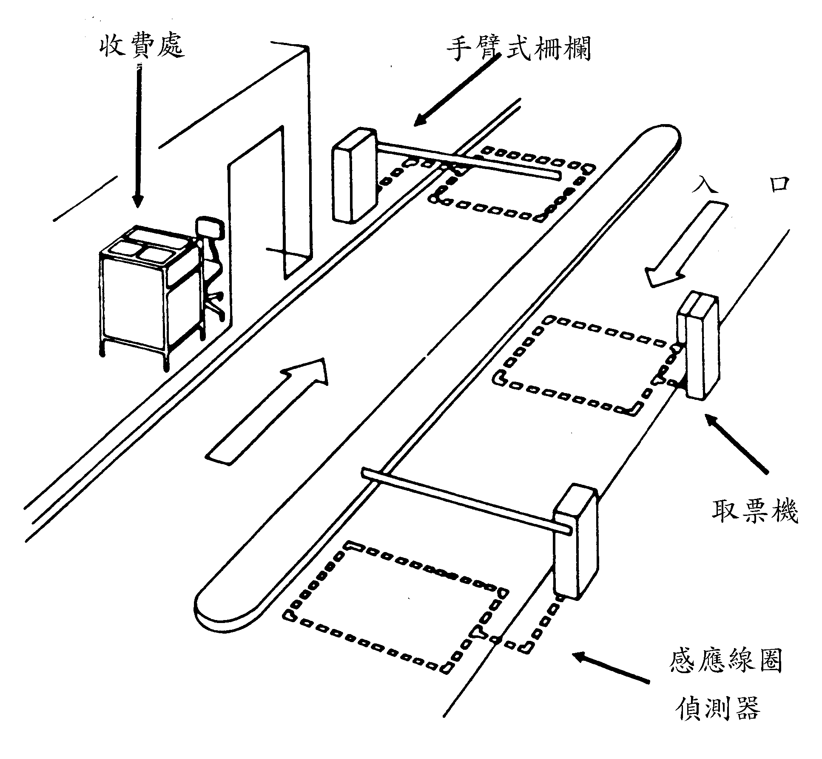
6收費管理機制之控管。
停車場的收費管理是一們學問，如何控管收費金額的準確性又不傷及收費員的自尊心，這一切唯獨靠精密的電腦計價系統，所有車場車輛進出及停車時間皆由電腦自動控管，收費員交接班刷卡結帳自動列印時間及金額，短收者自行補足如此可避免人為之疏漏，車場之利潤才不至於短收。
參： 總 結
停車場業務屬專業行業，現全台北市保全公司有搭配承接此業務者寥寥無幾，且服務品質及車場規劃無法獲得客戶認同，總歸其因乃該公司無專業之評估計劃及協力廠商搭配施工，本公司歷經2年之轉型現已累積些許之經驗，希提供各會員公司作為參考。

